Министерство науки и высшего образования Российской Федерации
федеральное государственное бюджетное образовательное учреждение высшего образования
«Российский экономический университет имени Г.В. Плеханова»
МОСКОВСКИЙ ПРИБОРОСТРОИТЕЛЬНЫЙ ТЕХНИКУМ.

Специальность: 09.02.07 Информационные системы и программирование
Квалификация: Программист

КЛАССНАЯ РАБОТА №1
ПО «ОСНОВЫ АЛГОРИТМИЗАЦИИ И ПРОГРАММИРОВАНИЯ»
ТЕМА: «Арифметические операции в Java»
Листов: 3

Выполнил студент  Группы: П-8-24  Брагин Назар Андреевич | Проверил преподаватель  В. А. Чибук  «____» _______2025 года

Москва 2025
Цель работы: сделать программу, производящую базовые арифметические операции, реализовать ввод данных пользователем, реализовать вывод данных в логически понятном виде.

Ход работы: для начала работы был создан проект Java в Программе «IntelliJ IDEA». После этого нам был выдан минимальный стандартный код, в который был вписан наш собственный.
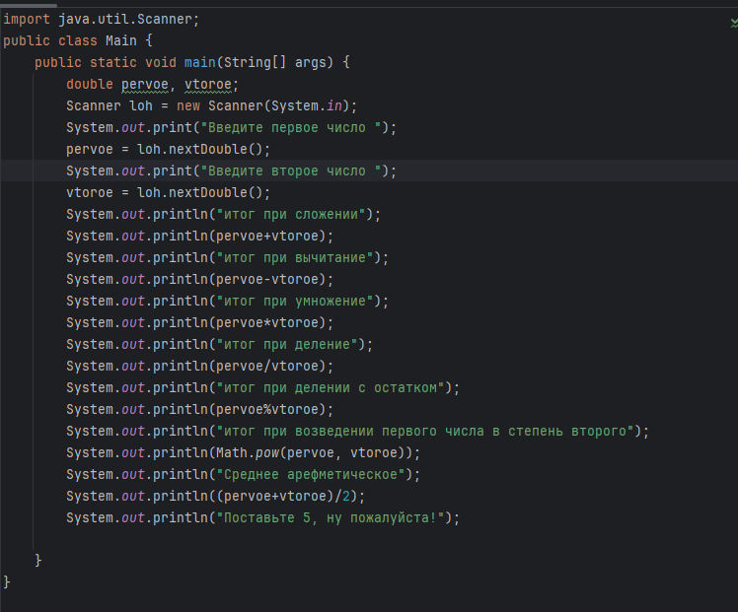
Рисунок 1 - Готовый код
Для начала были объявлены две переменные (“Pervoe” и “Vtoroe”), над которыми в будущем будут производиться все арифметические операции, они прописаны как числа с плавающей точкой “double”. Этим переменным будут присвоены значения через команду “scanner”, для этого был прописан такой код:
Рисунок 2 объявление нового "Scanner"
Рисунок 3 Присвоение переменной информации, введенной в консоль
После объявления переменных и считывающей команды был написан код, который объяснит пользователю что нужно делать (“Введите число”).
После этого началась работа над кодом, отвечающим за вывод данных:
Сперва был написан код, выводящий информацию об произведенной операции в консоль:
Рисунок 4 Информация о проведенной информации
После был написан код, выводящий результат арифметической операции:
Рисунок 5 Вывод результата
Так был написан код для большинства операций, но стоит выделить способ возведение в степень. Для этого нужно прописать отдельную команду, которая возводит первую ее переменную в степень второй ее переменной:
Рисунок 6 Возведение в степень
В итоге, получившаяся программа была протестирована на работоспособность: 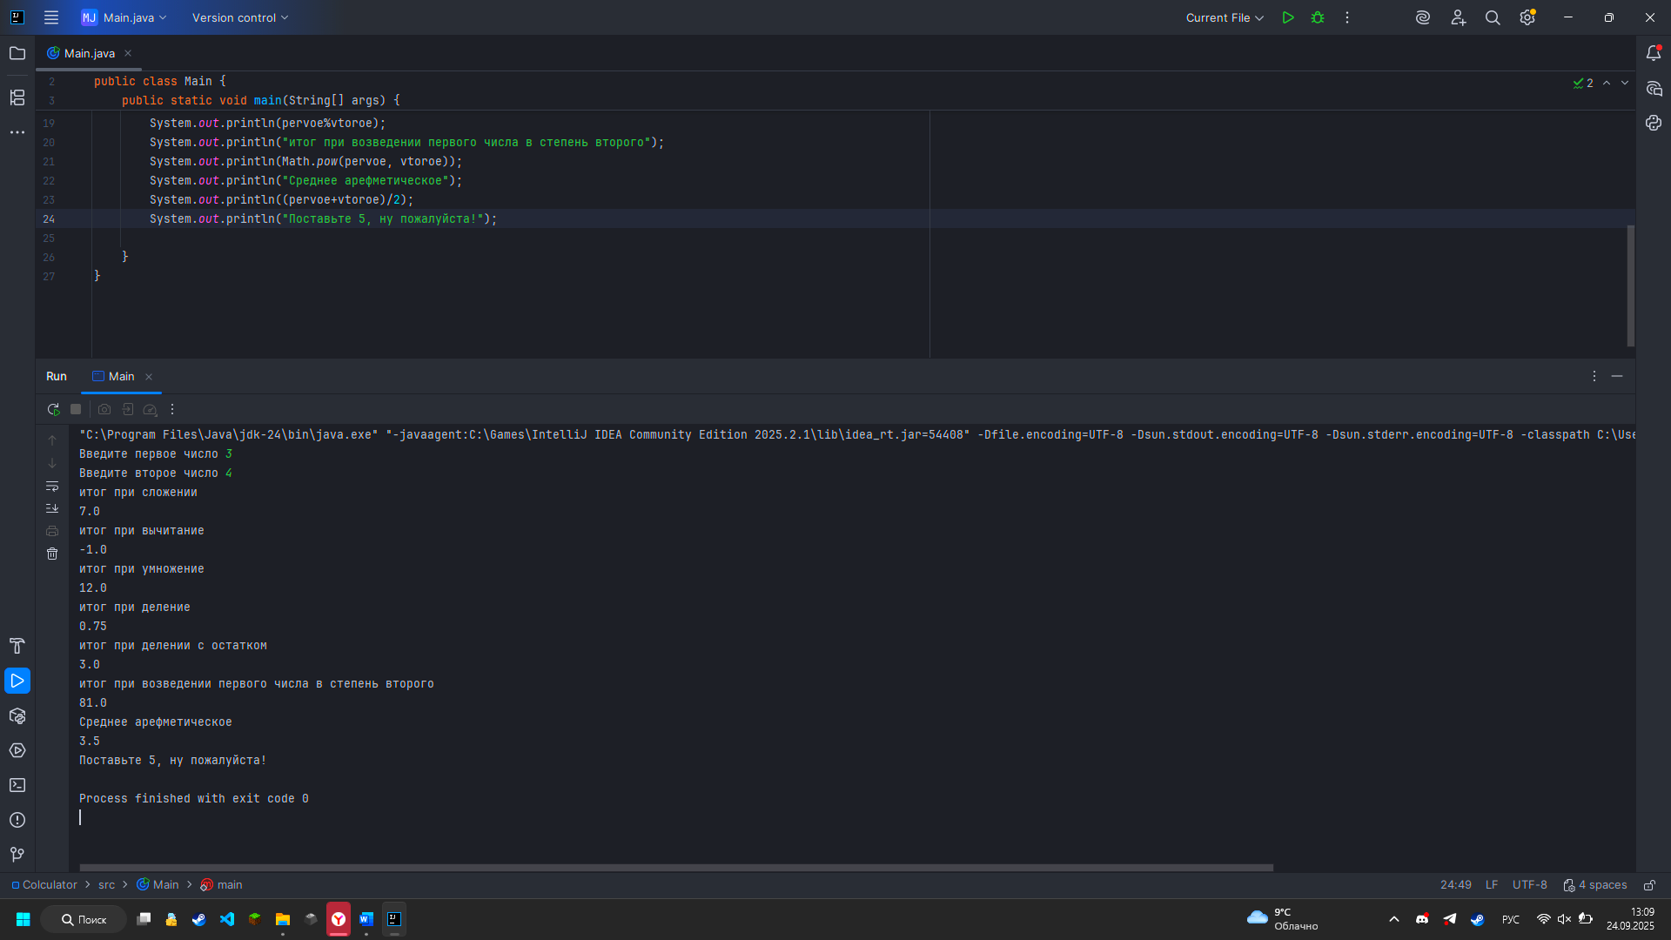
Рисунок 7 Работа программы

Вывод: В итоге была создана программа, производящая базовые арифметические операции, в ней был реализован ввод и вывод данных в логически понятном для пользователя виде.

